 RÉPUBLIQUE DU BENIN 

**********

MINISTÈRE DE L’ENSEIGNEMENT SUPÉRIEUR ET DE LA

RECHERCHE SCIENTIFIQUE

********

UNIVERSITÉ DE PARAKOU

******

INSTITUT UNIVERSITAIRE DE TECHNOLOGIE (IUT)

****

MÉMOIRE PRÉSENTÉ EN VUE DE L’OBTENTION DE LA

LICENCE PROFESSIONNELLE

**-----------**

Domaine : Science de gestion Filière : Informatique de gestion

20ème Promotion

**THEME :**

**Création d’une plateforme web de valorisation de l’artisanat local.**

**Réalisé par :**

Winsou Richard SESSOU & Abdoul-Wakilou TIGA

**Sous la direction de :**

**Maître de stage : Maître de mémoire :**

**M. Rachid AGBANDOU M. Didier ANAGO**

Fondateur & PDG de EcomDev Enseignant-Chercheur à COURS SONOU

Juillet 2023

L’INSTITUT UNIVERSITAIRE DE TECHNOLOGIE (IUT) DE

L'UNIVERSITÉ DE PARAKOU N’ENTEND DONNER NI

APPROBATION NI IMPROBATION AUX OPINIONS EMISES DANS LES

MÉMOIRES. CES OPINIONS DOIVENT ETRE CONSIDEREES COMME

PROPRES À LEURS AUTEURS

**DEDICACE 1**

**A :**

* Mon père, SESSOU ;
* Ma mère

***Winsou Richard SESSOU***

**DEDICACE 2**

**A :**

* Mon père, MAMAM TIGA Dèmon ;
* Ma mère, AMADOU Fouléra ;

***Abdoul-Wakilou TIGA***

**REMERCIEMENTS**

À :

* Dr Aboubacar, le Directeur de l’Institut Universitaire de Technologie ;
* Dr Boris, Directeur Adjoint de l’Institut Universitaire de Technologie de l’Université de Parakou (IUT/UP) ;
* Dr Didier ANAGO, notre maître de mémoire, Enseignant-Chercheur à COURS SONOU et directeur de l’école polytechnique IHMOTEP de Parakou ;
* Mr Rachid AGBANDOU, notre maître de stage ;
* Mr Gilles, directeur adjoint de l’école polytechnique IHMOTEP de Parakou ;
* Dr Akimou SADIKOU, Dr ATINDEHOU Mêton Mêton et Dr Ange Mikaël MOUSSE ;
* Nos parents qui ont été d’une importance capitale durant nos parcours scolaires et tout au long de nos vies ;
* Tous les enseignants de l’IUT et en particulier ceux de la filière Informatique de Gestion ;
* Tout le personnel d’EcomDev Parakou ;
* Tout le personnel administratif de l’IUT ;
* Tous les honorables membres du Jury qui ont accepté la noble tâche d’évaluer notre travail ;
* Tous nos camarades et amis de l’IUT en particulier ceux de la filière Informatique de Gestion.

**LISTES DES SINGLES ET ACRONYMES**

* **CRUD**: Create Read Update and Delete
* **HTML** : HyperText Markup Language
* **IUT/UP** : Institut Universitaire de Technologie de l’Université de Parakou
* **MVC** : Model View Controller
* **SEO**: Search Engine Optimization
* **UI/UX**: User Interface / User Experience
* **UML** : Unified Modeling Language
* **PHP**: Hypertext Preprocessor
* **CSS**: Cascading Style Sheets
* **SQL** : Structured Query Language
* **JS** : JavaScript

**LISTE DES FIGURES**

Figure 1 :

**LISTE DES TABLEAUX**

Tableau 1 :

**RESUME**

Le thème de ce mémoire est la création d’une plateforme web innovante pour valoriser l'artisanat local. Son objectif principal est de créer un espace en ligne où les artisans peuvent partager leurs histoires et mettre en vente leurs produits artisanaux, tout en offrant aux visiteurs la possibilité de découvrir, d'acheter et de soutenir ces créations uniques. En développant ce projet, nous cherchons à promouvoir la richesse culturelle de notre région, à soutenir les artisans locaux et à faciliter l'accès des consommateurs à des produits authentiques.

**ABSTRACT**

The theme of this dissertation is the development of an innovative web platform to promote local craftsmanship. Its main objective is to create an online space where artisans can share their stories and sell their handmade products, while providing visitors with the opportunity to explore, purchase, and support these unique creations. By undertaking this project, our aim is to promote the cultural richness of our region, support local artisans, and facilitate consumers' access to authentic products.

**SOMMAIRE**

INTRODUCTION

**INTRODUCTION**

Dans un contexte où l'artisanat local représente un patrimoine culturel riche et authentique, il devient essentiel de mettre en valeur et de promouvoir ces savoir-faire traditionnels. Cependant, les artisans locaux sont souvent confrontés à des défis tels que la visibilité limitée de leurs produits, la difficulté à atteindre un large public et le manque d'outils numériques adaptés à leurs besoins spécifiques. C'est dans ce cadre que s'inscrit notre projet de création de la plateforme web "AfricArt".

L'objectif principal de ce projet est de proposer une solution innovante permettant aux artisans locaux de partager leurs histoires, de mettre en vente leurs produits artisanaux uniques et d'établir un lien direct avec les consommateurs. Cette plateforme vise à offrir une visibilité accrue aux artisans, à faciliter l'accès des consommateurs à des produits authentiques et à contribuer au développement de l'économie locale.

En comprenant les enjeux auxquels sont confrontés les artisans locaux, notre démarche consiste à concevoir une plateforme conviviale et intuitive, adaptée à leurs besoins spécifiques. En favorisant l'interaction directe entre artisans et consommateurs, nous souhaitons créer une expérience immersive qui met en valeur l'histoire, la culture et le talent de chaque artisan.

Dans cette étude, nous présenterons en détail les différentes étapes de développement de la plateforme "AfricArt". Nous aborderons notamment l'analyse des besoins, la conception de l'architecture logicielle, le choix des technologies utilisées, la mise en œuvre des fonctionnalités clés, les tests et les évaluations réalisés, ainsi que les perspectives d'évolution de cette solution.

**PREMIER CHAPITRE :**

**PRESENTATION DU CONTEXTE D’ETUDE (EcomDev)**

# **Présentation de la structure d’accueil**

## **Historique**

EcomDev est une jeune entreprise fondée en novembre 2022 par Rachid AGBANDOU, un entrepreneur passionné avec une vision claire pour l'avenir du numérique. Après avoir obtenu son diplôme en informatique en juillet 2022, Rachid a décidé d'apporter sa passion pour le numérique à l'industrie. EcomDev est née avec le soutien indéfectible de certains de ses principaux collaborateurs. Cette agence web et de communication digitale a rapidement fait sa marque, en particulier à Parakou au Bénin, où elle est devenue un nom reconnu.

## **Situation géographique**

## **Missions et Objectifs**

La mission d'EcomDev est double. D'une part, l'agence vise à aider les entreprises à optimiser leur présence en ligne en proposant une gamme complète de services numériques. Cela comprend le développement web, le référencement naturel, la gestion des médias sociaux et d'autres services de marketing digital. D'autre part, EcomDev aspire à devenir un pilier de l'éducation numérique au Bénin. L'entreprise prévoit d'ouvrir ses portes aux étudiants et aux professionnels qui cherchent à améliorer leurs compétences numériques, en proposant des formations et des stages académiques et professionnels.

EcomDev a pour objectif principal de maximiser le potentiel en ligne de ses clients en offrant des solutions numériques innovantes et sur mesure. Cela comprend la création de sites web attrayants, l'optimisation de la présence en ligne grâce au référencement naturel et le développement de stratégies de marketing digital efficaces. Au-delà de ses services, EcomDev aspire également à devenir un centre de formation de référence dans le domaine du numérique au Bénin. En proposant des formations de qualité, l'entreprise espère contribuer à l'essor du numérique au Bénin et dans toute la région.

## **Organigramme et fonctionnement**

**Rachid Agbandou** : En tant que Fondateur et CEO, Rachid supervise toutes les opérations d'EcomDev et guide la vision stratégique de l'entreprise.

**Mantynou** **Yacoubou Toure** : En tant que développeur web, Mantynou dirige toutes les tâches de création et de référencement de sites web ainsi que des séances de formation.

**Fadel Bolowali** : En tant que développeur web, Fadel dirige toutes les tâches de création et de référencement de sites web ainsi que des séances de formation.

**Razak Assani** : En tant que Responsable Marketing, Razak est chargé de développer et de mettre en œuvre les stratégies de marketing digital de l'entreprise.

**Hugues Makassi** : En tant que Responsable de Communication et Créateur de contenu, Hugues est chargé de développer et de mettre en œuvre les stratégies de communication digitale de l'entreprise.

1. **Ressources Humaines**

L'équipe d'EcomDev est composée de huit (08) professionnels dévoués et passionnés par le numérique. La diversité de leur expertise permet à l'entreprise de proposer une gamme complète de services numériques et de maintenir une qualité de service supérieure.

1. **Ressources Matérielles**

EcomDev a mis en place une infrastructure de pointe pour permettre à son équipe de fournir les meilleurs services possibles. Cela comprend des ordinateurs de dernière génération, une connexion internet de bonne qualité, ainsi que divers équipements de réseau pour garantir une connectivité rapide et fiable. En plus du matériel informatique, EcomDev a aussi investi dans des bureaux confortables et bien équipés pour assurer un environnement de travail propice à la créativité et à l'efficacité. Sans oublier le matériel nécessaire pour la formation qui est constitué de tableau, marqueurs non permanents et chiffon. EcomDev dispose d’un appareil photo Canon EOS 750d pour des séances de photographies et de vidéos.

1. **Ressources Logicielles**

EcomDev utilise une variété d'outils logiciels pour soutenir ses services. Pour le développement web, l'équipe utilise des plateformes de gestion de contenu telles que WordPress et WIX, des environnements de développement tels que Visual Studio Code, et des langages de programmation et frameworks tels que HTML/CSS, JavaScript, React, Angular, Nodejs et PHP/Laravel.

Pour le SEO, l'entreprise utilise des outils d'analyse et de suivi tels que Google Analytics, SEMRush et Ubbersuggest pour aider à optimiser les sites web de leurs clients pour les moteurs de recherche. Pour la gestion de projet et la communication interne, l'équipe utilise des plateformes comme Trello, Asana et un logiciel développé en interne. Cela permet une collaboration efficace, même lorsque certains membres de l'équipe travaillent à distance.

Pour la formation, EcomDev utilise des outils d'apprentissage en ligne et des plateformes de partage de connaissances pour assurer une formation de qualité à ceux qui cherchent à développer leurs compétences numériques.

Dans l'ensemble, l'approche d'EcomDev en matière de ressources matérielles et logicielles est de veiller à ce que l'équipe dispose de tous les outils nécessaires pour offrir un service de la plus haute qualité à leurs clients et pour former efficacement la prochaine génération de professionnels du numérique.

# **Déroulement du stage**

Notre stage s’est déroulé de mai à juin 2023 à EcomDev où nous avons avec notre maître de stage, discuter à plusieurs reprises de notre projet de mémoire.

## **Les activités effectuées**

* Conception et réalisation d’une application web en utilisant les langages PHP, SQL, HTML, CSS, JS ;

## **2 .2. Les connaissances acquises du stage**

Au cours de notre stage, nous avons eu l’occasion d’apprendre à :

* Gérer le temps dans la réalisation de notre projet ;

**DEUXIEME CHAPITRE :**

**CADRE THEORIQUE, ETUDE DE L’ART ET ETUDE DE**

**L’EXISTANT**

# **Problématique**

L'artisanat local représente un patrimoine culturel et économique précieux dans de nombreuses régions du monde. Il incarne l'expertise, la créativité et le savoir-faire des artisans locaux, tout en reflétant l'identité et les traditions d'une communauté. Cependant, malgré sa richesse et sa valeur, l'artisanat local fait souvent face à des défis majeurs pour sa valorisation et sa pérennité.

Dans un monde en constante évolution technologique, il devient primordial d'explorer les nouvelles possibilités offertes par ces avancées pour la promotion et la préservation de l'artisanat local. Une telle plateforme aurait pour objectif de promouvoir les artisans locaux et leurs créations, tout en facilitant la commercialisation de leurs produits sur le marché international.

Cependant, pour que cette plateforme soit efficace et réponde aux besoins réels des artisans et des consommateurs, il est essentiel de comprendre et de résoudre les problèmes spécifiques auxquels l'artisanat local est confronté.

Parmi les problématiques majeures, on peut citer : la visibilité et accès aux marchés, la préservation des savoir-faire, l’authentification et garantie de qualité. La résolution de ces problématiques nécessite une analyse approfondie des besoins des artisans et des consommateurs, ainsi que la mise en place de stratégies adaptées pour assurer la visibilité des artisans, faciliter leur accès au marché, encourager les échanges entre les acteurs du secteur et proposer des mécanismes de certification et de notation afin de garantir aux consommateurs que les produits proposés respectent les normes de qualité et d'authenticité.

## **Contexte et justification**

Le secteur de l'artisanat local représente un pilier important de l'économie et de la culture d'une région. Cependant, de nombreux artisans rencontrent des difficultés pour promouvoir leurs créations et accéder au marché, notamment en raison de contraintes géographiques et d'un manque de visibilité. Dans ce contexte, la création d'une plateforme web dédiée à la valorisation de l'artisanat local apparaît comme une solution pertinente pour mettre en avant le savoir-faire des artisans, faciliter leur commercialisation et préserver les traditions artisanales.

La digitalisation croissante des échanges commerciaux offre de nouvelles opportunités aux artisans locaux, leur permettant de toucher un public plus large et d'élargir leurs débouchés. Cependant, il est essentiel de concevoir une plateforme adaptée aux spécificités de l'artisanat local, prenant en compte les aspects culturels, économiques et sociaux. En valorisant l'artisanat local, la plateforme contribue à la préservation des savoir-faire traditionnels et favorise le développement économique des artisans. De plus, elle offre aux consommateurs la possibilité de découvrir des produits uniques et authentiques, tout en encourageant une consommation responsable et respectueuse de l'environnement. Ainsi, la création d'une telle plateforme répond à un besoin réel et représente un véritable levier de développement pour l'artisanat local.

# **Objectifs**

## **Objectif général**

L'objectif principal de ce projet de conception de plateforme de valorisation de l'artisanat local est de soutenir l'économie locale en promouvant les produits artisanaux et en créant de nouvelles opportunités commerciales pour les artisans.

## **3.2. Objectifs spécifiques**

1. Concevoir une interface conviviale et attrayante pour la plateforme, afin de faciliter la présentation et la découverte des produits artisanaux.

2. Mettre en place un système de gestion des produits qui permettra aux artisans de gérer facilement leurs catalogues, les stocks et les commandes.

3. Développer des fonctionnalités de recherche avancée, permettant aux utilisateurs de trouver rapidement des produits spécifiques en fonction de leurs préférences et de leurs besoins.

4. Intégrer des fonctionnalités de paiement sécurisé pour faciliter les transactions entre les artisans et les clients.

5. Mettre en place des outils de communication et de feedback entre les artisans et les visiteurs, favorisant ainsi les échanges et la confiance mutuelle.

6. Favoriser la visibilité des artisans en mettant en œuvre des stratégies de marketing numérique et de promotion de la plateforme.

# **Analyse des besoins**

## **4.1. Besoins fonctionnels**

**Administrateur :**

* Responsable de la gestion globale de la plateforme.
* Gère les comptes des utilisateurs, y compris les artisans et les clients.
* Gère le contenu statique du site et les informations générales.

**Artisans :**

* Créent et gèrent leurs profils d'artisan sur la plateforme.
* Peuvent répondre aux commentaires ;
* Partagent un article.
* Modifient leurs profils.
* Ajoutent, modifient et suppriment des produits de leur catalogue.
* Gèrent les commandes, les expéditions, les retours et les communications avec les clients.

**Clients :**

* Parcourent les produits artisanaux sur la plateforme.
* Effectuent des recherches et des filtres pour trouver des produits spécifiques.
* Ajoutent des commentaires et avis sur les produits.
* Communiquent avec les clients.
* Passent des commandes, effectuent des paiements et fournissent des informations de livraison.

**Système de paiement :**

* Gère les transactions sécurisées entre les clients et les artisans.
* Fournit des options de paiement en ligne, telles que les cartes de crédit, les portefeuilles électroniques PayPal, mobile money des réseaux GSM, etc.

**Service de livraison :**

Partenaire externe ou interne responsable de la livraison des produits commandés.

* Gère les détails d'expédition, les délais de livraison et les mises à jour de suivi.

**Plateformes de médias sociaux :**

Intégrées dans la plateforme pour faciliter le partage de produits sur les réseaux sociaux.

* Permettent aux utilisateurs de promouvoir les produits et d'augmenter leur visibilité.

**Service client :**

* Fournit une assistance aux clients et aux artisans en cas de problèmes, de questions ou de préoccupations liés à la plateforme ou aux commandes.

## **4.2. Besoins non fonctionnels**

# **Etude de l’existant**

**Chapitre 2 : Etat de l’art**

1. **Généralités**
2. **Qu’est-ce que l’« artisanat local » ?**

Le concept d'artisanat local se réfère à l'ensemble des activités artisanales pratiquées dans une région ou une communauté spécifique, mettant en valeur les traditions, les techniques et les matériaux locaux. Il englobe la fabrication de produits uniques tels que bijoux, poteries, textiles, sculptures et meubles, reflétant ainsi l'identité culturelle et l'histoire d'une région.

1. **Qu’est-ce que la « valorisation de l’artisanat local » ?**

La valorisation se réfère à l'action de mettre en valeur, de promouvoir ou de rehausser la qualité, l'importance ou la visibilité d'une chose, d'un produit, d'une activité ou d'un domaine spécifique.

Dans le contexte de l'artisanat local, La valorisation englobe les actions visant à promouvoir et mettre en avant l'artisanat traditionnel d'une région ou d'une communauté spécifique. Cela implique de mettre en valeur les savoir-faire, les produits et les artisans locaux pour les rendre plus visibles et accessibles.

1. **Qu’est-ce qu’un « artisan » ?**

Un artisan est une personne qui exerce un métier manuel ou artistique, en utilisant des compétences spécialisées et des techniques traditionnelles pour créer des produits faits à la main.

1. **Qu’est-ce qu’une « vente en ligne » ?**

La vente en ligne est le processus de vente de produits ou services sur Internet. Cela se fait via des plateformes en ligne où les clients peuvent consulter les produits, passer des commandes et effectuer des paiements en ligne. Cela offre aux entreprises la possibilité d'atteindre un public plus large et permet aux clients de faire des achats pratiques depuis chez eux, à tout moment.

1. **Qu’est-ce qu’un « produit artisanal » ?**

Un produit artisanal est un objet fabriqué à la main, avec des compétences et un savoir-faire spécifique. Il est généralement réalisé en petite quantité et possède des caractéristiques uniques qui reflètent le travail et la créativité de l'artisan. Les produits artisanaux sont souvent confectionnés à partir de matériaux naturels ou de haute qualité.

1. **Quelle est l’importance de l’artisanat local ?**

L'artisanat local revêt une grande importance en raison de sa valeur culturelle, économique, sociale et environnementale. Il préserve les traditions, crée des emplois, stimule l'économie locale et renforce les liens communautaires. Les produits artisanaux sont fabriqués de manière durable et sont souvent uniques, ce qui les distingue des produits industriels de masse. En achetant des produits artisanaux locaux, on soutient directement les artisans et on contribue à la préservation du patrimoine culturel et des savoir-faire traditionnels. C'est un moyen de valoriser l'identité locale et de promouvoir un commerce équitable et durable.

1. **Etude de l’existant**

Dans un contexte de mondialisation et de numérisation croissante, l'artisanat local occupe une place importante en tant que symbole de l'identité culturelle et du patrimoine d'une région. Dans le domaine de la valorisation de l'artisanat local, plusieurs plateformes se sont distinguées par leurs initiatives novatrices. Parmi elles, des exemples notables incluent Flosky, Afrikrea et L'Escale des Créateurs

**Folksy** est une plateforme britannique qui met en avant l'artisanat et les créations faites à la main. Elle offre aux artisans l'opportunité de présenter leurs produits et d'atteindre une audience nationale et internationale.

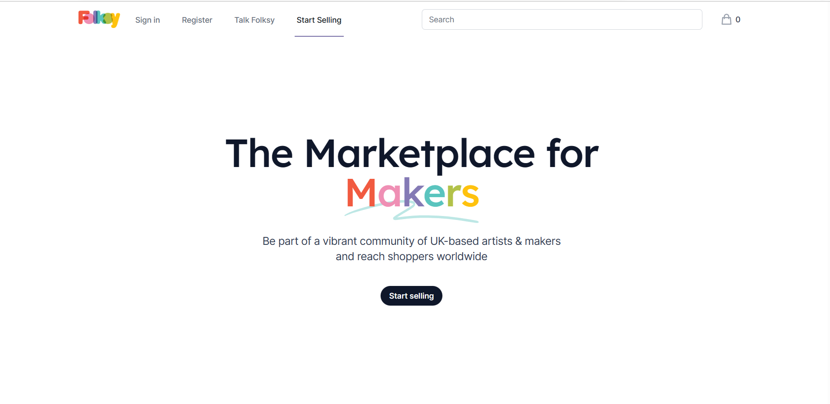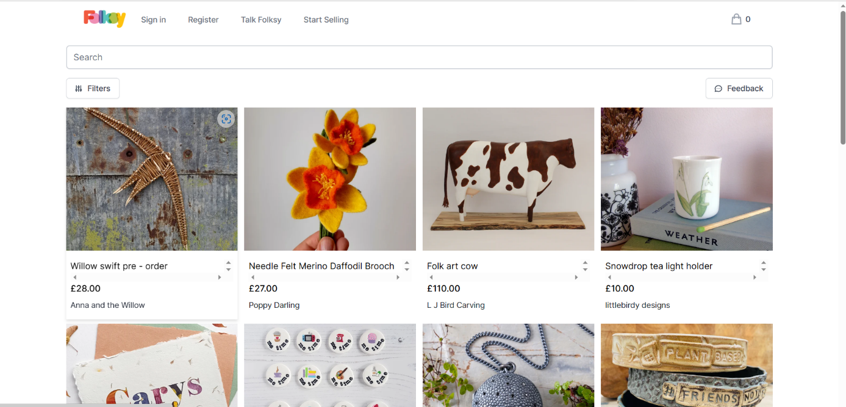

**Afrikrea** est une plateforme renommée dans le domaine de la mode, de l'art et de l'artisanat. Elle offre aux artisans la possibilité de créer leur boutique en ligne et de gérer leurs ventes.

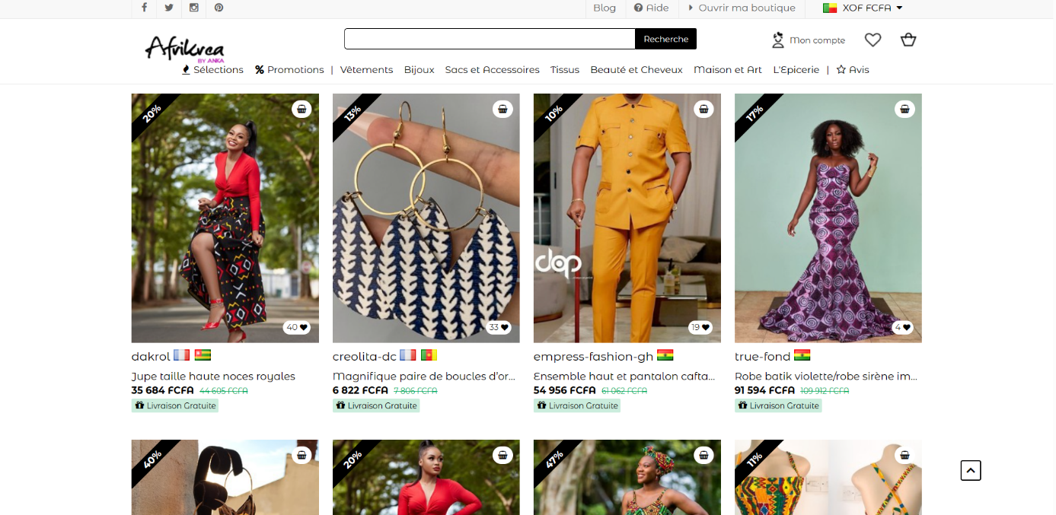

**L'Escale des Créateurs** est une autre plateforme qui mérite d'être mentionnée, mettant en avant les créateurs et artisans locaux, offrant une vitrine pour leurs produits. Elle permet de retrouver facilement l’artisans ou le créateur le plus proche de l’utilisateur.

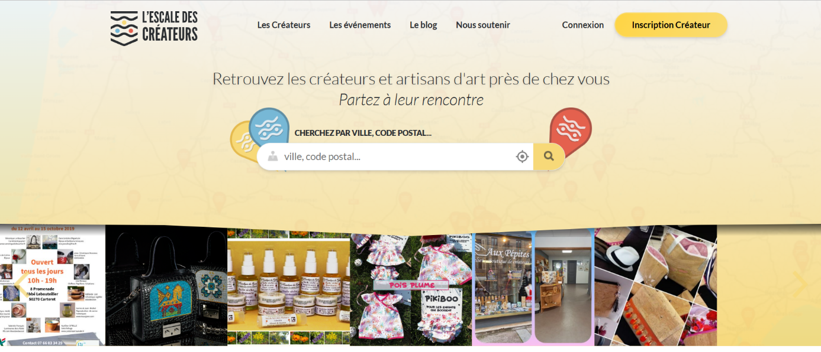

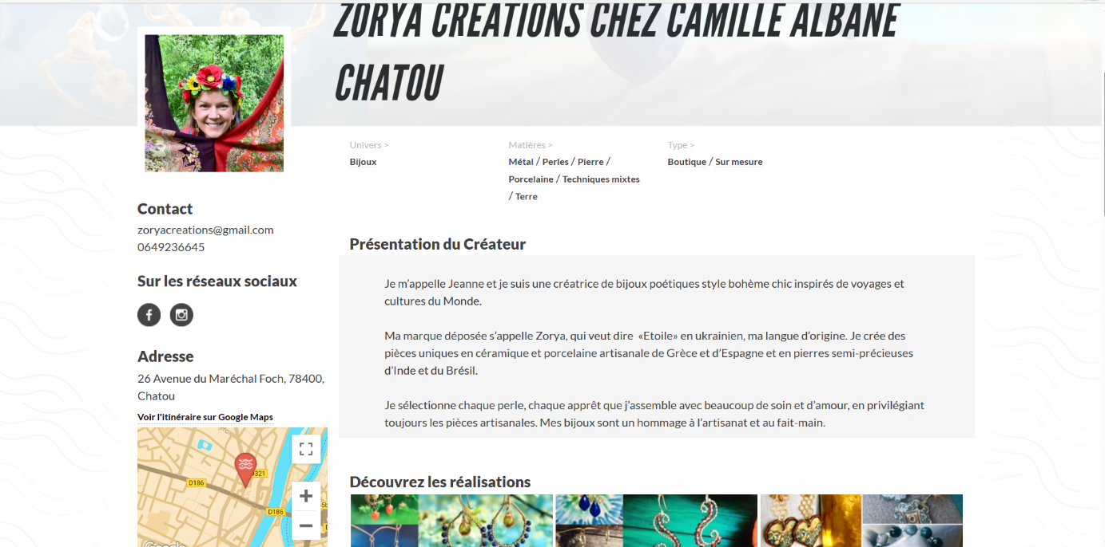

**TROISIEME CHAPITRE : ANALYSE ET CONCEPTION DU SYSTEME A METTRE EN PLACE**

# **Modélisation fonctionnelle**

## **Identification des acteurs de ce système**

* Les artisans :

Les artisans sont les acteurs clés de la plateforme de valorisation de l'artisanat local. Ils sont les créateurs des produits artisanaux et utilisent la plateforme pour promouvoir leurs créations. Les artisans peuvent créer leur propre profil et catalogue en ligne, où ils présentent leurs produits avec des descriptions détaillées, des images attrayantes et des prix. Ils ont également la possibilité de gérer leur stock, de mettre à jour leurs produits et de gérer les commandes passées par les visiteurs. Les artisans peuvent interagir avec les visiteurs en répondant à leurs questions, en recevant des commentaires et en établissant des relations durables avec leur clientèle.

* Les visiteurs ou clients :

Les visiteurs ou clients sont les utilisateurs de la plateforme qui recherchent des produits artisanaux uniques et authentiques. Ils peuvent parcourir les différentes catégories de produits, effectuer des recherches spécifiques, consulter les profils des artisans et explorer leurs catalogues. Les visiteurs ont la possibilité de passer des commandes, d'ajouter des produits à leur panier et de procéder au paiement en ligne de manière sécurisée. Ils peuvent également laisser des commentaires, évaluer les produits et recommander leurs artisans préférés. Les visiteurs sont encouragés à interagir avec les artisans et à découvrir l'histoire et le savoir-faire derrière chaque création artisanale.

* L'administrateur ou gestionnaire :

L'administrateur ou gestionnaire est responsable du bon fonctionnement de la plateforme. Il gère les aspects techniques, la maintenance du site et la sécurité des données. L'administrateur est également chargé de la validation des profils des artisans et de la vérification des produits proposés, afin de garantir la qualité et l'authenticité des créations. Il assure le suivi des commandes, le traitement des paiements et la gestion des éventuels litiges. L'administrateur joue un rôle crucial dans la promotion de l'artisanat local en mettant en avant les artisans talentueux et en veillant à ce que la plateforme offre une expérience utilisateur fluide et satisfaisante pour tous les acteurs impliqués.

## **Les diagrammes de cas d’utilisation**

Le diagramme de cas d’utilisation permet d’identifier les possibilités d’interactions entre le système et les acteurs (intervenants extérieurs au système)

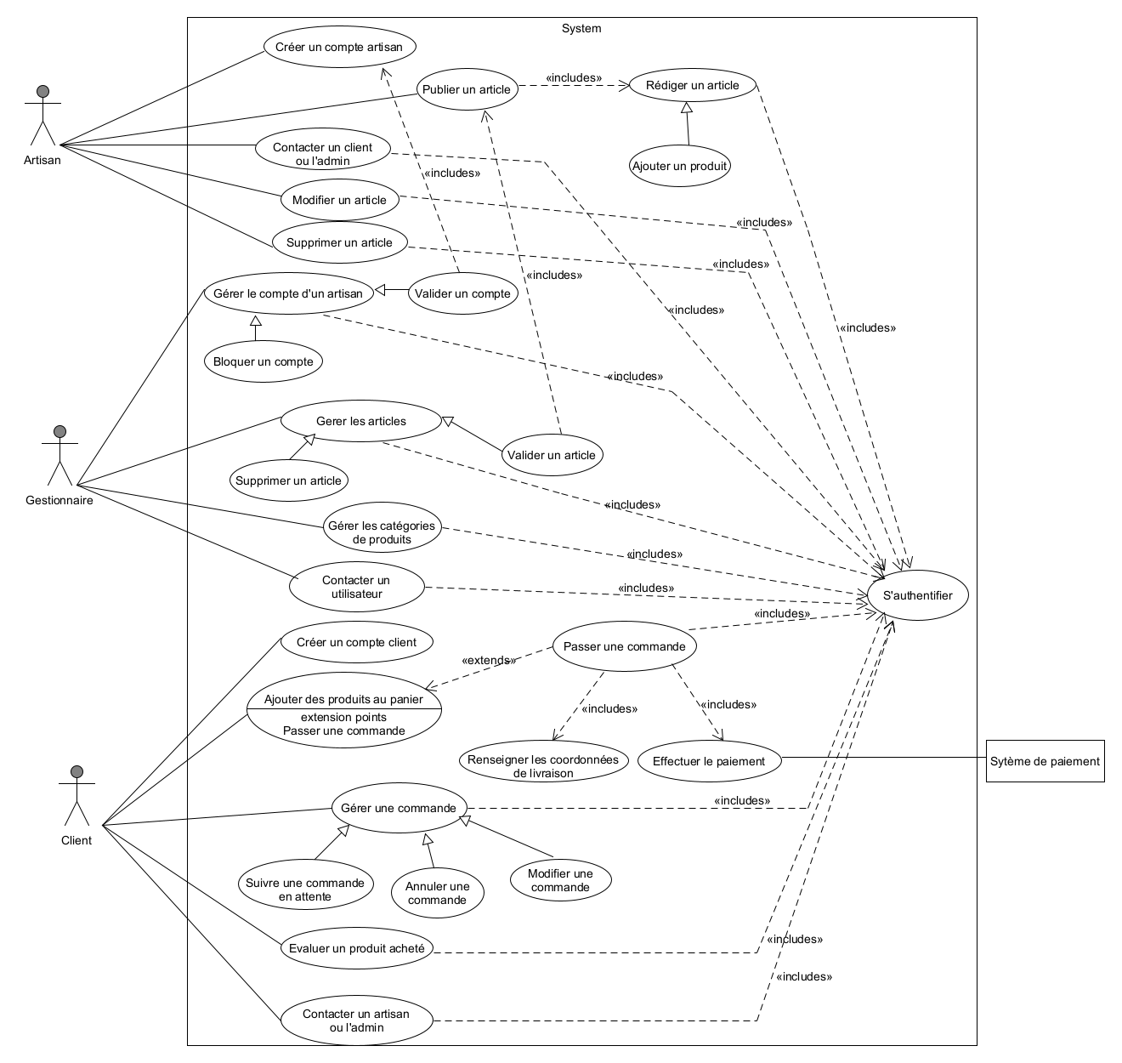

**Figure 1: Diagramme de cas d'utilisation**

**Description textuelle**

**Cas d’utilisation : Poster un article**

1. Sommaire d'identification

* Titre : Poster un article
* Résumé : Permet aux artisans de publier leurs articles ou produits sur la plateforme pour les rendre visibles aux clients potentiels.
* Acteur principal : Artisan
* Date de création : [Date de création du cas d'utilisation]
* Version : 1.0
* Responsables : Équipe de développement de la plateforme

2. Description des scénarios

-Précondition : L'artisan est connecté à son compte sur la plateforme.

3. Scénario nominal :

* + L'artisan accède à son compte sur la plateforme.
  + L'artisan sélectionne l'option "Poster un article" dans le menu principal.
  + Le système affiche un formulaire de publication de article.
  + L'artisan remplit les champs du formulaire avec les détails du service, tels que le titre, la description, les tarifs, la durée de livraison estimée, etc.
  + L'artisan peut ajouter des images illustrant l’article s'il le souhaite.
  + L'artisan valide et publie l’article.
  + Le système enregistre l’article dans la base de données et le rend visible aux utilisateurs sur la plateforme.
  + Le système affiche un message de confirmation de la publication du service.
* Acteur Système : Le système de la plateforme de prestation de services pour artisans.

4. Scénario alternatif :

- Si des champs obligatoires ne sont pas remplis, le système affiche un message d'erreur et demande à l'artisan de les compléter avant de pouvoir publier l’article.

5. Post condition : L’article de l'artisan est publié et visible pour les clients sur la plateforme.

**Cas d’utilisation : Passer une commande**

1. Sommaire d'identification

* Titre : Poster un article
* Résumé : Ce cas d'utilisation représente le processus par lequel un client passe une commande pour acheter un produit auprès d'un artisan sur la plateforme de valorisation de l'artisanat.
* Acteur principal : Client
* Date de création : [Date de création du cas d'utilisation]
* Version : 1.0
* Responsables : Équipe de développement de la plateforme

2. Description des scénarios

-Précondition :

* Le client est connecté à son compte sur la plateforme.
* Le client a sélectionné le produit ou le service qu'il souhaite acheter.

3. Scénario nominal :

* Le client recherche le produit ou le service souhaité sur la plateforme.
* Le client consulte les détails du produit ou du service pour s'assurer qu'il correspond à ses besoins.
* Le client ajoute le produit ou le service à son panier.
* Le client accède à son panier pour vérifier les produits ou services qu'il a sélectionnés.
* Le client peut modifier les quantités des produits ou services dans son panier, ou supprimer des articles s'il le souhaite.
* Le client passe à l'étape de paiement et fournit les informations nécessaires, telles que l'adresse de livraison et les détails de paiement.
* Le client confirme sa commande et procède au paiement.
* La plateforme enregistre la commande et génère un numéro de commande unique.
* Le client reçoit une confirmation de commande qui récapitule les détails de sa commande.
* L'artisan concerné par la commande est notifié de la nouvelle commande et peut commencer à la traiter.

Acteur Système : Le système de la plateforme de prestation de services pour artisans.

4. Scénario alternatif :

* Si le produit ou le service n'est pas disponible, le client est informé de l'indisponibilité et peut choisir une autre option ou annuler sa commande.
* Si le paiement échoue, le client est informé de l'échec de la transaction et peut réessayer ou utiliser un autre mode de paiement.
* Si le client annule sa commande avant la confirmation, la commande est supprimée du système et aucune transaction n'est effectuée.

5. Post condition :

* La commande est enregistrée dans le système avec toutes les informations pertinentes.
* L'artisan est informé de la commande et peut commencer à la préparer.
* Le client reçoit une confirmation de commande.

1. **Choix des solutions technologiques et méthodologie**
2. **HTML**

* **Définition de HTML**

HTML, ou HyperText Markup Langage, est le langage de balisage standard utilisé pour structurer et présenter le contenu des pages web. Il s'agit d'un langage informatique composé de balises et de leurs attributs, permettant de définir la structure, le formatage et les éléments interactifs d'une page web. HTML utilise une syntaxe spécifique pour indiquer comment les différents éléments doivent être affichés par un navigateur web.

* **Justification du choix de html**

Le choix d'utiliser HTML comme langage de balisage pour la création de pages web est justifié par sa norme largement adoptée et sa compatibilité avec tous les navigateurs web. HTML offre une structure sémantique permettant de décrire efficacement le contenu d'une page, ce qui facilite la compréhension et l'accessibilité du contenu par les utilisateurs et les moteurs de recherche. De plus, HTML est relativement simple à apprendre et à utiliser, ce qui en fait un choix idéal pour les débutants dans le développement web.

HTML est également complémentaire avec d'autres technologies web telles que CSS et JavaScript. CSS est utilisé pour la mise en forme et la présentation des pages web, tandis que JavaScript permet d'ajouter des fonctionnalités interactives et dynamiques. En combinant ces langages, il est possible de créer des sites web esthétiquement attrayants et offrant une expérience utilisateur améliorée.

1. **CSS**

* **Définition de CSS**

CSS, acronyme de Cascading Style Sheets, est un langage de style utilisé pour définir la présentation et l'apparence visuelle des documents HTML. Il s'agit d'un langage de feuille de style qui permet de séparer la structure du contenu HTML de sa présentation, offrant ainsi une meilleure flexibilité et facilitant la gestion et la maintenance du design d'un site web.

* **Justification du choix de CSS**

CSS offre de nombreux avantages pour la conception et la présentation des sites web. Tout d'abord, il permet une séparation claire entre la structure HTML et la mise en forme visuelle. Cela signifie que le contenu d'un site web peut être indépendant de sa présentation, ce qui facilite les mises à jour et les modifications.

De plus, CSS offre une flexibilité et une personnalisation accrues pour l'apparence des sites web. Il permet de créer des styles réutilisables et modulaires, ce qui simplifie la gestion du design.

1. **Boostrap**

* **Définition de Boostrap**

Bootstrap est un framework de développement web open-source largement utilisé pour créer des sites web réactifs et esthétiquement attrayants. Il est basé sur HTML, CSS et JavaScript, et offre une collection de composants prédéfinis, de classes CSS et de scripts prêts à l'emploi, facilitant ainsi le processus de conception et de développement.

* **Justification du choix de boostrap**

Les avantages de Bootstrap sont nombreux. Premièrement, il offre une conception réactive prête à l'emploi, ce qui signifie que les sites web créés avec Bootstrap s'adaptent de manière fluide à différents appareils et résolutions d'écran. Cela permet d'offrir une expérience utilisateur cohérente et optimisée sur toutes les plateformes.

Deuxièmement, Bootstrap fournit une large gamme de composants prédéfinis tels que des boutons, des formulaires, des modèles de navigation, des carrousels, des alertes, etc. Ces composants prêts à l'emploi facilitent la création rapide et efficace de pages web attrayantes et fonctionnelles.

Troisièmement, Bootstrap est hautement personnalisable. Il offre de nombreuses options de personnalisation, que ce soit en modifiant les variables de style prédéfinies, en utilisant des classes supplémentaires ou en intégrant des styles CSS personnalisés. Cela permet aux développeurs de créer des designs uniques et de répondre aux besoins spécifiques de leur projet.

1. **Javascript**

* **Définition de Javascript**

JavaScript est un langage de programmation de haut niveau utilisé principalement pour le développement web. Il est conçu pour ajouter de l'interactivité et des fonctionnalités dynamiques aux pages web. JavaScript est souvent utilisé en conjonction avec HTML et CSS pour créer des applications web interactives et des effets visuels.

* **Justification du choix de javascript**

Les avantages de JavaScript sont multiples. Tout d'abord, il s'exécute côté client, ce qui signifie qu'il est directement interprété par le navigateur web du client. Cela réduit la charge sur le serveur et permet de créer des interactions en temps réel avec les utilisateurs, sans avoir à recharger complètement la page.

Deuxièmement, JavaScript est un langage polyvalent et largement pris en charge. Il est pris en charge par tous les principaux navigateurs web et peut être utilisé pour le développement web aussi bien côté client que côté serveur (avec des plateformes telles que Node.js). Il dispose également d'une vaste bibliothèque de frameworks et de bibliothèques, tels que React, Angular et Vue.js, qui facilitent le développement d'applications web plus complexes.

Troisièmement, JavaScript offre une grande flexibilité en termes de manipulation de contenu HTML, de gestion d'événements et de communication avec les serveurs. Il permet de créer des expériences utilisateur interactives et réactives, en offrant des fonctionnalités telles que la validation des formulaires, la manipulation du DOM, les appels AJAX et les animations.

1. **Vue.js**

* **Définition de Vue.js**

Vue.js est un framework JavaScript open source utilisé pour construire des interfaces utilisateur interactives et réactives. Il se concentre sur la création de composants réutilisables et permet de développer des applications web de manière plus structurée et efficace.

* **Justification du choix de Vue.js**

Tout d'abord, Vue.js offre des performances élevées grâce à sa conception légère et efficace. Il utilise une virtual DOM (Document Object Model) pour minimiser les manipulations du DOM réel, ce qui se traduit par une meilleure réactivité et une expérience utilisateur fluide. Cela permet de garantir une navigation rapide et agréable aux utilisateurs d’une plateforme.

Ensuite, Vue.js propose une architecture basée sur les composants. Cela permet une structuration modulaire du code, ce qui facilite la maintenance et l'évolutivité d’une application. On peut développer des composants réutilisables qui encapsulent des fonctionnalités spécifiques, favorisant ainsi la réutilisation du code et réduisant les redondances. Cela contribue à une meilleure productivité et à une gestion plus efficace du développement de votre plateforme.

De plus, Vue.js intègre une gestion de l'état réactive grâce à son système de réactivité bidirectionnelle. Cela signifie que les changements effectués dans les données d'un composant sont automatiquement reflétés dans l'interface utilisateur, et inversement. Cette approche facilite la synchronisation des données entre les différents composants et simplifie la manipulation des états de l'application.

En fin, l'utilisation de Vue.js dans notre projet de plateforme de valorisation de l'artisanat offre des performances élevées, une architecture basée sur les composants pour une meilleure maintenabilité, une gestion réactive de l'état et une communauté active pour un support et des ressources abondantes. Ces avantages contribuent à la création de la plateforme efficace, réactive et extensible pour promouvoir l'artisanat local de manière optimale.

1. **PHP**

* **Définition de PHP**

PHP (Hypertext Preprocessor) est un langage de programmation côté serveur largement utilisé pour le développement web. Il est spécialement conçu pour la création de sites web dynamiques et interactifs. PHP est un langage de script qui peut être intégré dans des fichiers HTML et exécuté sur le serveur, générant ainsi du contenu dynamique qui est ensuite renvoyé au navigateur de l'utilisateur.

* **Justification du choix de PHP**

L'un des principaux avantages de PHP est sa facilité d'apprentissage et sa simplicité syntaxique. Sa syntaxe ressemble beaucoup au langage C, ce qui le rend familier et facile à comprendre pour de nombreux développeurs. De plus, PHP dispose d'une vaste documentation et d'une communauté active qui offre de nombreux tutoriels, exemples de code et forums de discussion, ce qui facilite son apprentissage et sa résolution de problèmes.

PHP offre également une grande flexibilité et une large compatibilité avec différents serveurs web et systèmes d'exploitation. Il est compatible avec la plupart des serveurs web populaires tels que Apache, Nginx et IIS, et peut être utilisé sur des plates-formes telles que Windows, Linux et macOS. Cela permet aux développeurs d'utiliser PHP dans divers environnements de développement et de déploiement.

Un autre avantage de PHP est sa capacité à se connecter facilement aux bases de données. PHP offre une prise en charge native pour la plupart des bases de données populaires telles que MySQL, PostgreSQL et Oracle, ce qui permet d'interagir facilement avec les données et de construire des applications web dynamiques et interactives.

1. **Mysql**

* **Définition de Mysql**

MySQL est un système de gestion de base de données relationnelle open-source largement utilisé. Il permet de stocker, organiser et gérer de grandes quantités de données de manière efficace et sécurisée. MySQL est souvent utilisé en combinaison avec des langages de programmation tels que PHP pour créer des applications web dynamiques.

* **Justification du choix de Mysql**

L'un des principaux avantages de MySQL est sa performance élevée. Il est conçu pour être rapide et efficace dans la gestion des requêtes, ce qui en fait un choix populaire pour les applications web à fort trafic. MySQL utilise également des techniques d'optimisation avancées pour accélérer l'exécution des requêtes et améliorer les performances globales de la base de données.

Un autre avantage de MySQL est sa fiabilité et sa stabilité. Il a fait ses preuves en tant que système de gestion de base de données fiable, utilisé par de nombreuses entreprises et organisations à travers le monde. MySQL est connu pour sa capacité à gérer de grandes quantités de données sans compromettre les performances ou la stabilité du système.

MySQL offre également une large compatibilité avec différents systèmes d'exploitation tels que Windows, Linux et macOS. Il peut être facilement intégré avec d'autres technologies et langages de programmation, ce qui le rend polyvalent et adaptable aux besoins spécifiques des projets.

Enfin, MySQL est un logiciel open-source, ce qui signifie qu'il est gratuit et disponible pour une utilisation libre. Cela le rend accessible à un large public et contribue à sa popularité dans la communauté des développeurs.

1. **Wamp**

* **Définition de wamp**

Wamp, également connu sous le nom de WampServer, est un environnement de développement web qui regroupe plusieurs outils nécessaires à la création et à la gestion de sites web dynamiques. Le nom Wamp est dérivé de l'acronyme anglais "Windows, Apache, MySQL, PHP", qui représente les composants principaux de WampServer.

* **Justification du choix de Wamp**

Wamp permet de créer un serveur web local sur un système Windows, ce qui facilite le développement, les tests et la mise en œuvre de sites web sur cette plateforme. Il intègre le serveur web Apache, la base de données MySQL et le langage de script PHP, qui fonctionnent ensemble pour permettre l'exécution de sites web dynamiques.

L'un des principaux avantages de Wamp est sa facilité d'installation et de configuration. Il fournit une interface conviviale qui guide les utilisateurs tout au long du processus d'installation, en veillant à ce que tous les composants nécessaires soient correctement configurés. Cela permet aux développeurs de se concentrer sur le développement de leur site web plutôt que sur la configuration complexe du serveur.

Wamp offre également une grande flexibilité et extensibilité. Il permet aux utilisateurs d'ajouter des extensions, des modules et des plugins supplémentaires pour étendre les fonctionnalités de base. Par exemple, il est possible d'ajouter des frameworks tels que Laravel ou Symfony pour faciliter le développement web.

Un autre avantage de Wamp est sa compatibilité avec les outils de développement populaires tels que les éditeurs de code (comme Sublime Text, Visual Studio Code) et les systèmes de contrôle de version (comme Git). Cela permet aux développeurs de travailler dans un environnement familier et d'utiliser les outils qui correspondent le mieux à leurs besoins.

Enfin, Wamp est gratuit et open-source, ce qui signifie qu'il est accessible à tous sans frais de licence. Cela le rend attractif pour les développeurs débutants et les petites équipes de développement qui cherchent une solution abordable pour créer et tester leurs sites web localement.

**Chapitre 3 : Conception et modélisation**

1. **Acteurs**

**Administrateur :**

* Responsable de la gestion globale de la plateforme.
* Gère les comptes des utilisateurs, y compris les artisans et les clients.
* Gère le contenu statique du site et les informations générales.

**Artisans :**

* Créent et gèrent leurs profils d'artisan sur la plateforme.
* Peuvent répondre aux commentaires ;
* Partagent un article.
* Modifient leurs profils.
* Ajoutent, modifient et suppriment des produits de leur catalogue.
* Gèrent les commandes, les expéditions, les retours et les communications avec les clients.

**Clients :**

* Parcourent les produits artisanaux sur la plateforme.
* Effectuent des recherches et des filtres pour trouver des produits spécifiques.
* Ajoutent des commentaires et avis sur les produits.
* Communiquent avec les clients.
* Passent des commandes, effectuent des paiements et fournissent des informations de livraison.

**Système de paiement :**

* Gère les transactions sécurisées entre les clients et les artisans.
* Fournit des options de paiement en ligne, telles que les cartes de crédit, les portefeuilles électroniques PayPal, mobile money des réseaux GSM, etc.

**Service de livraison :**

Partenaire externe ou interne responsable de la livraison des produits commandés.

* Gère les détails d'expédition, les délais de livraison et les mises à jour de suivi.

**Plateformes de médias sociaux :**

Intégrées dans la plateforme pour faciliter le partage de produits sur les réseaux sociaux.

* Permettent aux utilisateurs de promouvoir les produits et d'augmenter leur visibilité.

**Service client :**

* Fournit une assistance aux clients et aux artisans en cas de problèmes, de questions ou de préoccupations liés à la plateforme ou aux commandes.

1. **Diagramme de cas d’utilisation**
2. **Diagramme de séquence**

Un diagramme de séquence en UML (Unified Modeling Language) est un type de diagramme de comportement qui représente l'interaction entre les objets d'un système dans un ordre chronologique. Il met l'accent sur la séquence des messages échangés entre les objets pendant une interaction ou un scénario donné.

**Diagramme de séquence d'inscription des artisans :** Représente le processus d'inscription d'un artisan sur la plateforme.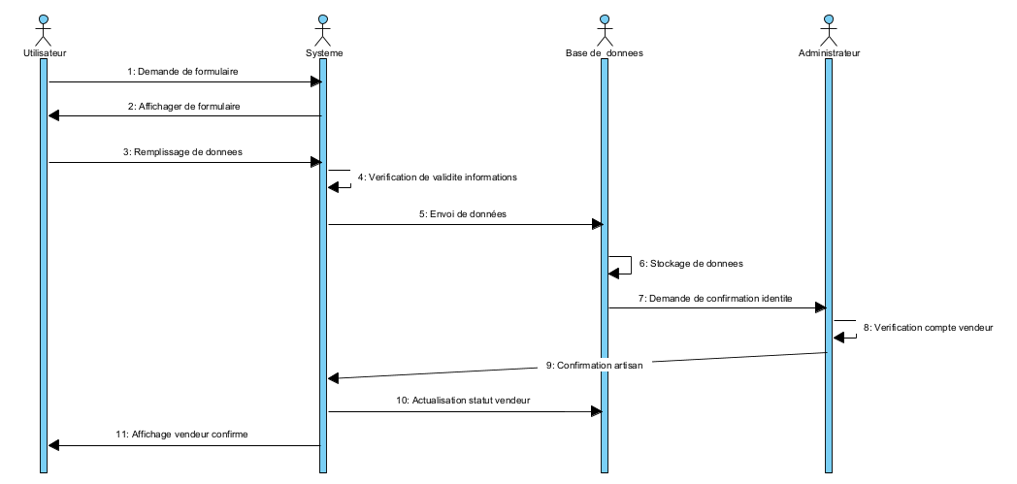

**Diagramme de séquence d'inscription des clients :**

Représente le processus d'inscription d'un visiteur sur la plateforme.

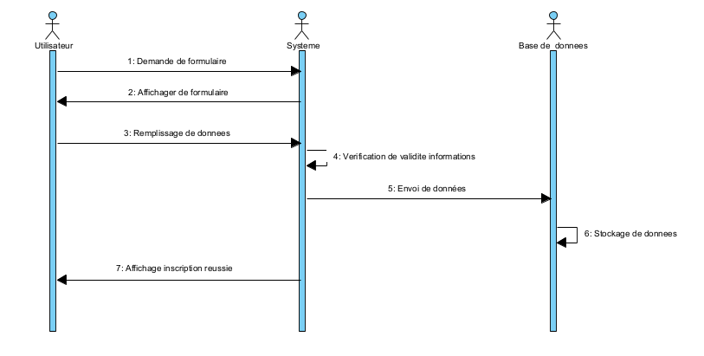

**Diagramme de séquence de publication des produits et histoires d’arts :**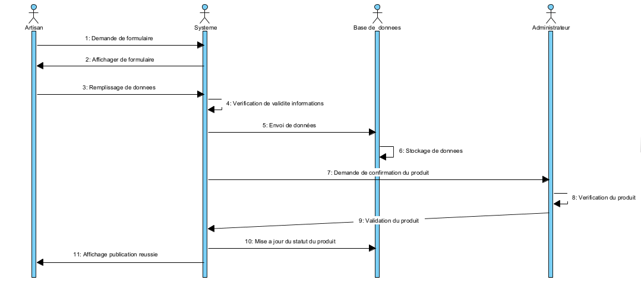

**Diagramme de séquence de traitement des paiements :**

Décrit le flux d'interaction lorsqu'un utilisateur effectue un paiement pour une commande, y compris l'interaction avec le système de paiement et la validation du paiement.

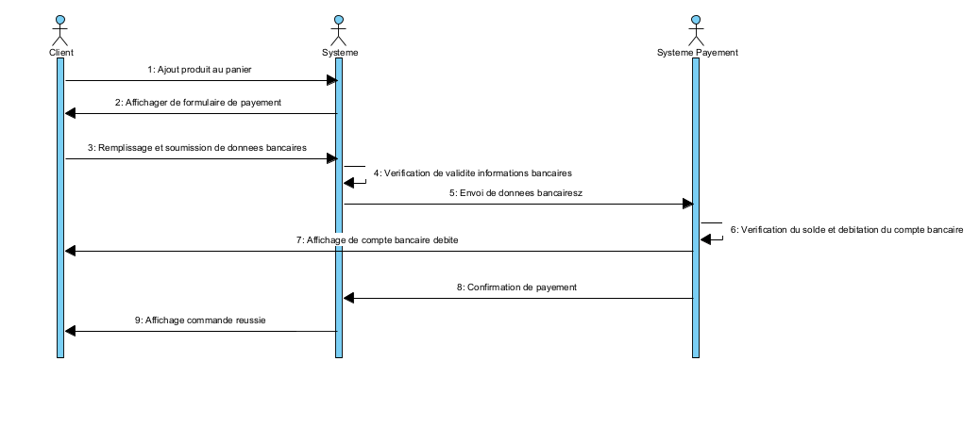

**Diagramme de séquence de recherche de produits :**

Représente le processus de recherche de produits par catégorie, mots-clés, etc., et l'affichage des résultats de recherche.

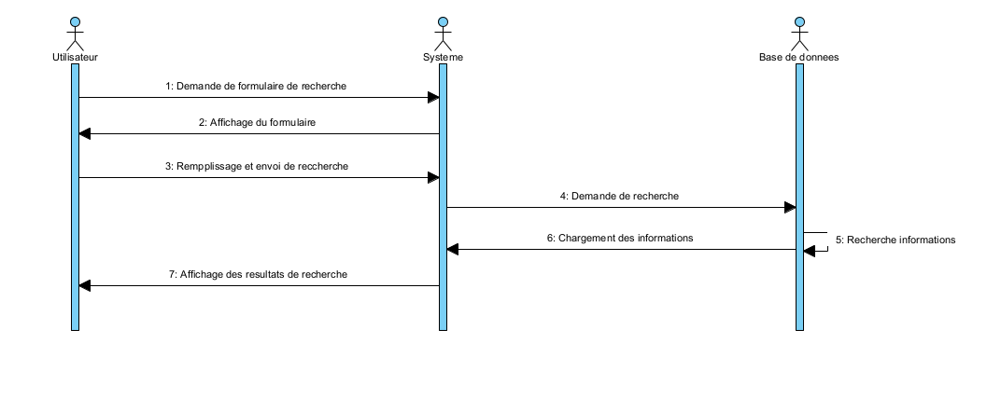

**Diagramme de séquence de suppression de produits ou histoire :**

Décrit les interactions liées à l'envoi et à la réception de notifications, telles que les notifications de commande, de commentaire, de réponse de l'artisan, etc.

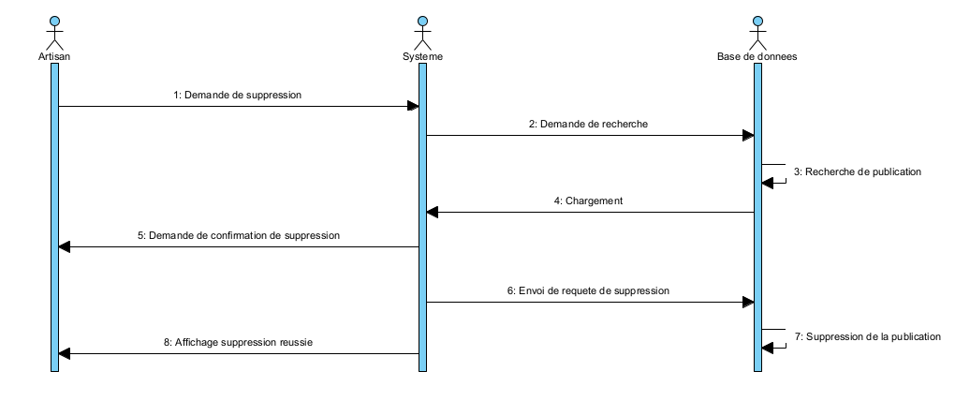

**Diagramme de séquence de modification de produit ou histoire :**

Montre comment un artisan peut modifier un produit en vente ou une histoire relative à un produit.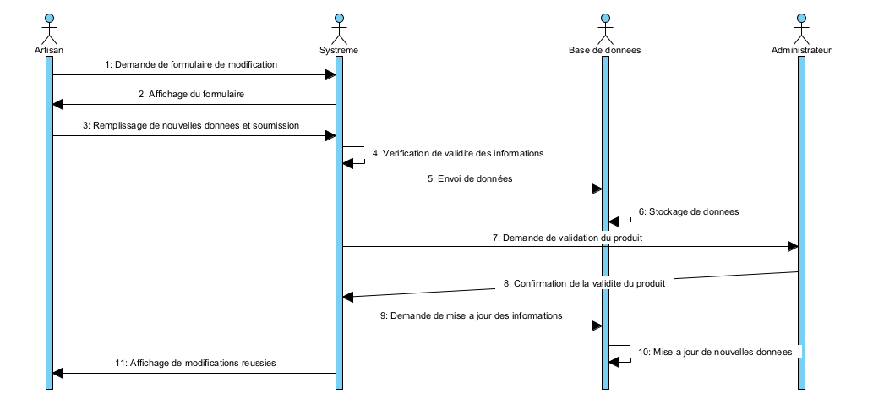

1. **Diagramme d’activité**

Le diagramme d'activité est un outil graphique utilisé pour représenter le flux d'activités et de décisions dans un processus ou un cas d'utilisation. Il met en évidence les différentes actions, décisions et transitions entre celles-ci, permettant de visualiser le déroulement séquentiel des étapes. Il est utile pour modéliser des processus complexes et facilite la compréhension, la communication et la documentation des actions et des décisions prises.

**Diagramme d’activité de « création de compte artisan »**

Ce diagramme détaille les étapes telles que la saisie des informations de l'artisan, la vérification et la validation de ces informations par l'administrateur, et enfin la confirmation de la création du compte. Il permet de visualiser de manière claire et séquentielle les interactions entre l'artisan, l'administrateur et le système lors du processus de création du compte.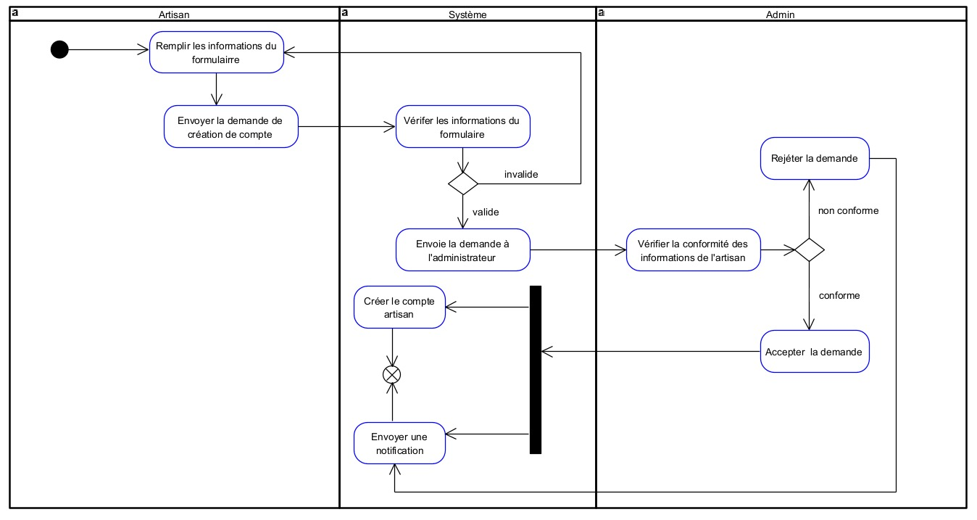

**Diagramme d’activité de « publication d’article »**

Ce diagramme décrit les actions telles que la rédaction de l'article, la sélection des options de publication, la soumission de l'article pour validation par l'administrateur, et enfin la publication effective de l'article une fois qu'il est approuvé.

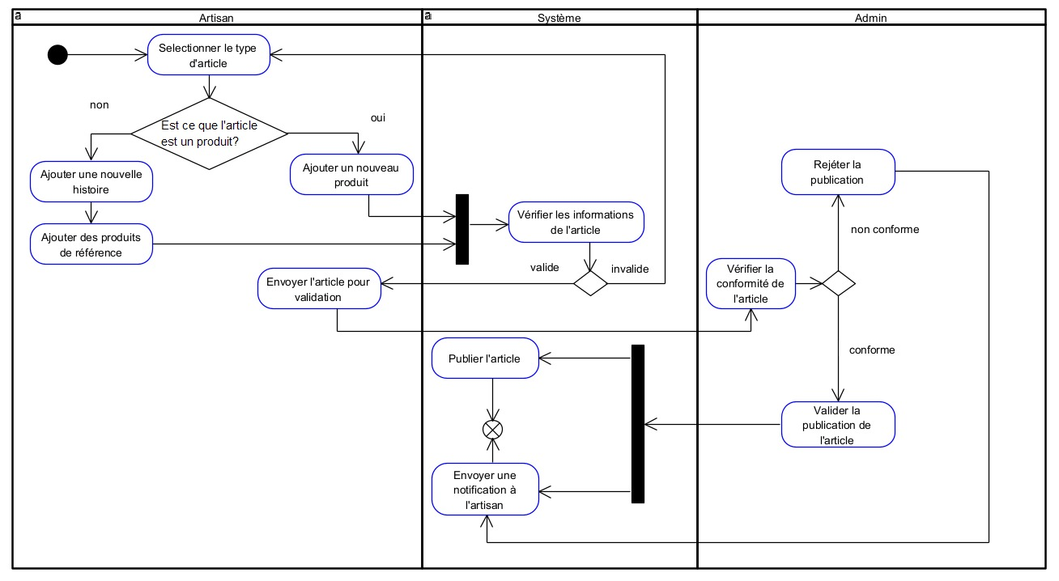

**Diagramme d’activité de « passation de commande »**

Ce diagramme montre les actions telles que la recherche de produits, la consultation des détails, l'ajout au panier, la vérification de la commande, la sélection des options de livraison et de paiement, puis enfin la validation de la commande. Ce diagramme met en évidence la séquence d'activités effectuées par le client, en tenant compte des conditions de validation et des décisions prises à chaque étape.

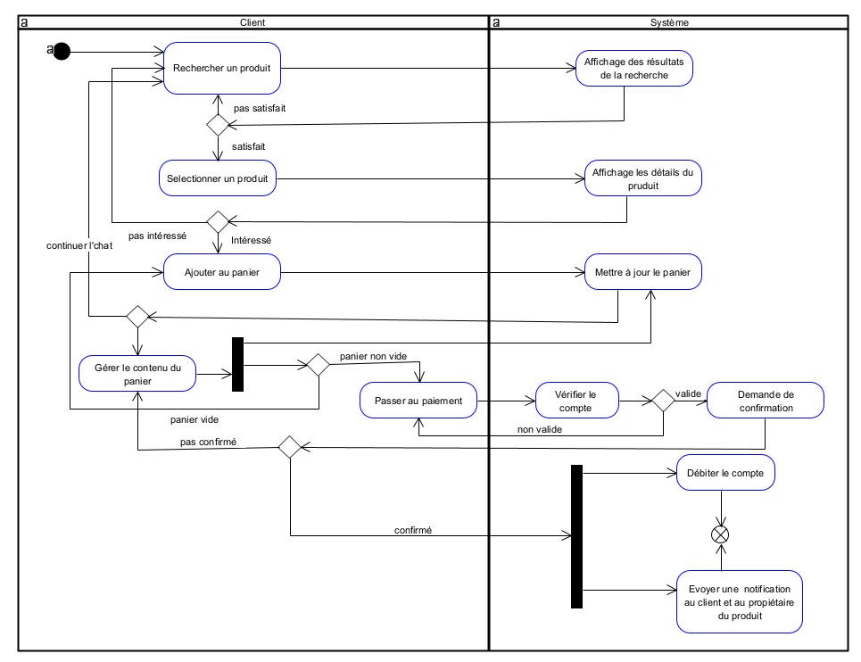

**Diagramme d’activité de « Gestion de commande »**

Ce diagramme décrit les actions telles que la réception de la commande, la vérification des détails, la préparation des produits, puis l'expédition de la commande. Il met en évidence les décisions prises par l'artisan, comme la disponibilité des produits, la confirmation de la commande, l'envoi de notifications au client.

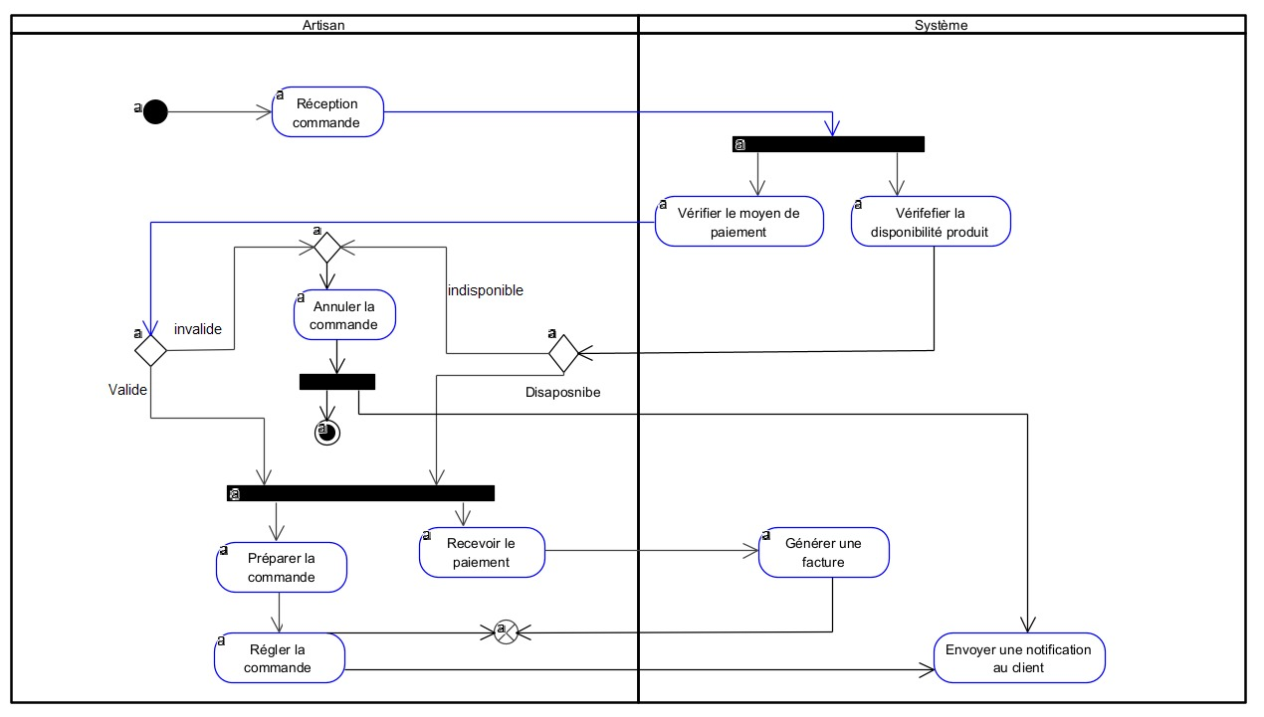

1. **Diagramme de classe**

Le diagramme de classe est un diagramme statique utilisé pour représenter les classes d'un système logiciel, ainsi que leurs attributs, leurs méthodes et leurs relations. Il permet de modéliser la structure et les interactions entre les différentes classes du système.

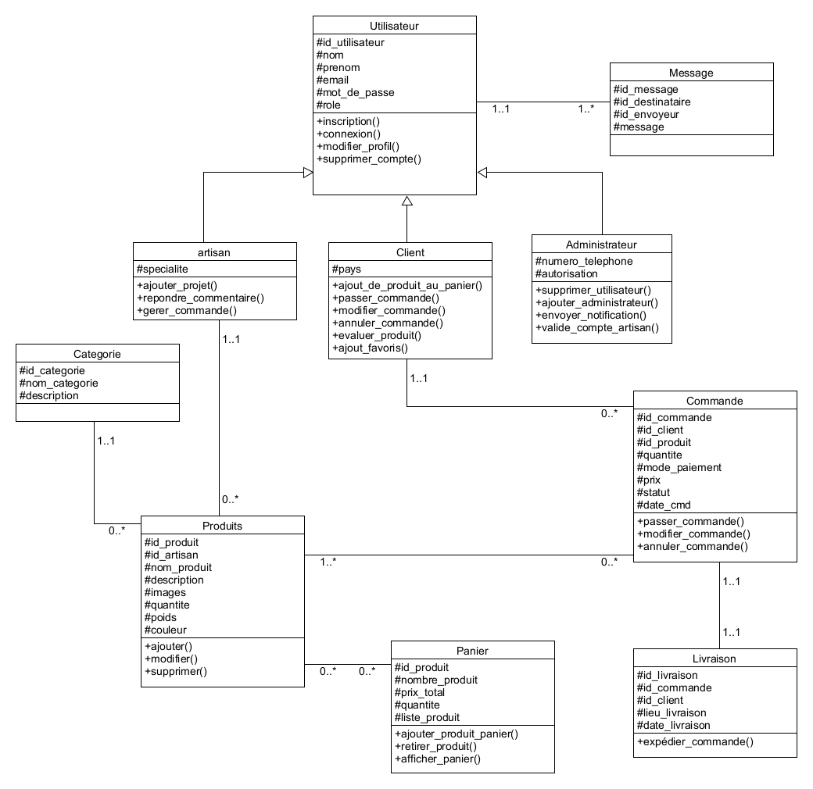

1. **Diagramme d’objets**

Un diagramme d'objet est un type de diagramme de structure statique dans le langage de modélisation unifié (UML). Il est utilisé pour représenter les instances d'objets d'un système logiciel à un moment précis, ainsi que leurs relations et leurs propriétés.

Un diagramme d'objet est particulièrement utile pour comprendre les relations entre les objets et les interactions entre eux dans un scénario spécifique. Il fournit une représentation visuelle des objets réels et de leurs caractéristiques, permettant aux développeurs de mieux comprendre la structure du système et les interactions entre les objets.

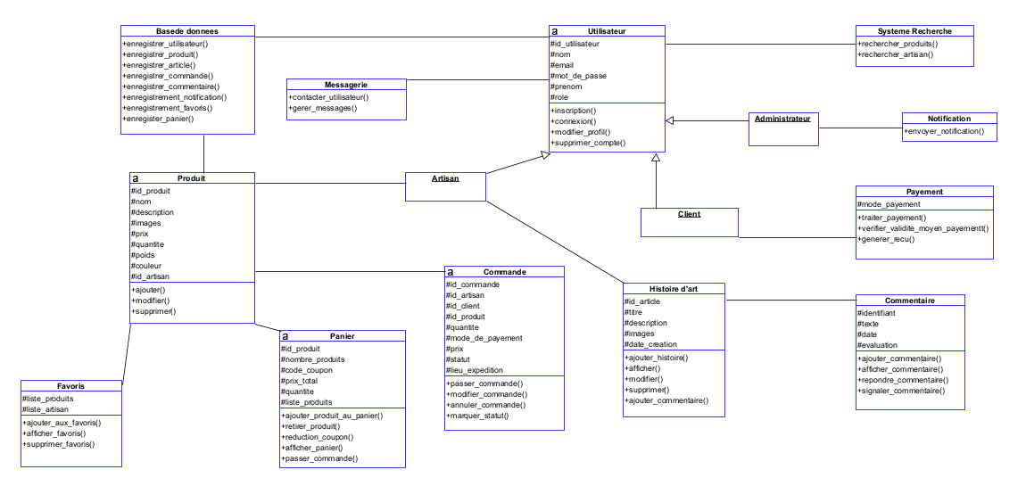

1. **Diagramme de paquetage**

Le diagramme de paquetage est une représentation visuelle de la structure logique et de l'organisation d'un système logiciel en utilisant des paquets ou des modules.

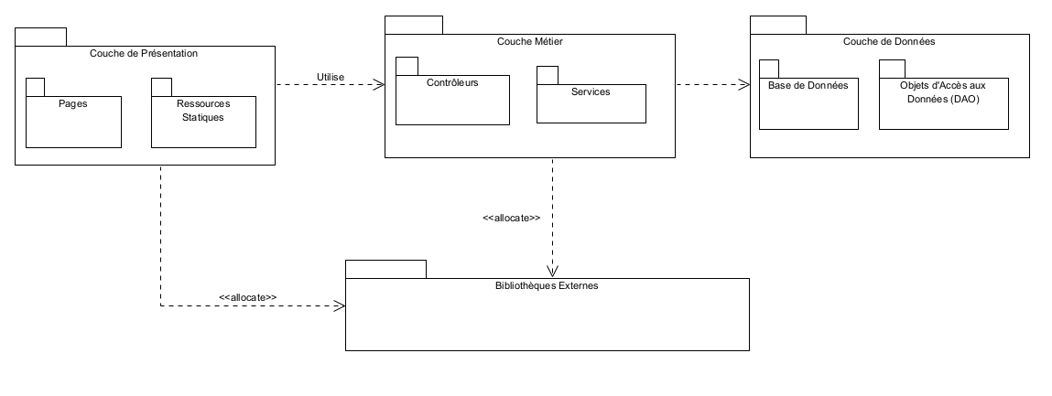

Dans ce diagramme, nous avons divisé votre projet en trois principales couches : la couche de présentation, la couche métier, et la couche de données. Chaque couche contient des paquetages qui regroupent les composants correspondants.

La couche de présentation (Couche de Présentation) gère l'interface utilisateur et l'affichage des pages HTML. Les paquetages "Pages" représentent les différentes pages de votre application, tandis que le paquetage "Ressources Statiques" contient les fichiers CSS, JavaScript et les polices utilisées.

La couche métier (Couche Métier) contient la logique métier de votre application. Les paquetages "Contrôleurs" représentent les contrôleurs qui traitent les requêtes HTTP et gèrent les actions correspondantes. Les paquetages "Services" encapsulent la logique métier spécifique et fournissent des fonctionnalités réutilisables pour les contrôleurs.

La couche de données (Couche de Données) gère l'accès aux données et la persistance. Le paquetage "Base de Données" représente votre base de données MySQL. Les paquetages "Objets d'Accès aux Données (DAO)" fournissent des méthodes pour interagir avec la base de données, comme la récupération des produits, des utilisateurs et des commandes.

Enfin, les paquetages "Bibliothèques Externes" représentent les librairies tierces que vous utilisez, telles que Bootstrap pour la conception de l'interface, Vue.js pour la gestion dynamique des pages, Font Awesome pour les icônes, et PHPMailer pour l'envoi des e-mails.

**Chapitre 4 : Réalisation**

1. Environnement de travail
2. Description des principes interfaces graphiques